ỦY BAN NHÂN DÂN QUẬN 3  TRƯỜNG MẦM NON TUỔI THƠ 7 | CỘNG HÒA XÃ HỘI CHỦ NGHĨA VIỆT NAM  Độc lập - Tự do - Hạnh phúc  Quận 3, ngày 3 tháng 2 năm 2023

Bài học qua câu chuyện “Hai bàn tay”
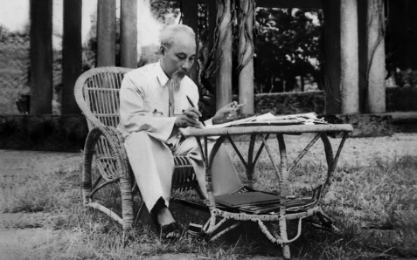
Hồ Chí Minh là một lãnh tụ vĩ đại với phong cách làm việc mẫu mực, lối sống giản dị và khiêm tốn. Ở Người hội tụ những vẻ đẹp cần- kiệm-liêm-chính, chí công vô tư. Bác xứng đáng là tấm gương sáng cho bao thế hệ trẻ noi theo. "Học tập và làm theo tấm gương đạo đức Hồ Chí Minh" là việc học tập và noi theo, học tập những đức tính, phẩm chất tốt đẹp của Bác.

Như chúng ta đã biết, sau một thời gian dạy học ở trường Dục Thanh (Phan Thiết, Bình Thuận), Bác Hồ đi vào Sài Gòn, để thực hiện hoài bão ước mơ của mình, đó là ra đi tìm đường cứu nước. Sau một thời gian sinh sống ở đây, Bác đã gặp được anh Lê và trở thành một đôi bạn thân thiết. Những ngày này, Bác thấy được nhiều điều mới lạ, từ xem đèn điện, chiếu bóng đến ăn kem… Một hôm, Bác đột nhiên hỏi bạn:
– Anh Lê, anh có yêu nước không?
– Anh Lê ngạc nhiên và đáp: “Tất nhiên là có chứ!”.
– Anh có thể giữ bí mật không?
– Có.
– Tôi muốn đi ra nước ngoài để xem nước Pháp và các nước khác; sau khi xem xét họ làm như thế nào, tôi trở về giúp đồng bào của chúng ta.
– Anh có muốn đi với tôi không?
– Anh Lê trả lời: Nhưng chúng ta lấy đâu ra tiền mà đi?
– Đây, tiền đây! Bác vừa nói, vừa giơ hai bàn tay; Chúng ta sẽ làm việc, chúng ta sẽ làm bất cứ việc gì để sống và để đi. Thế thì anh cùng đi với tôi chứ? Bị lôi cuốn vì lòng hăng hái của Bác, anh Lê đồng ý. Nhưng sau khi suy nghĩ kỹ, anh Lê không đủ can đảm và giữ lời hứa nữa. Ngày 05/6/1911, trên một chiếc tàu buôn của Pháp (Latouche Tréville), Bác bắt đầu con đường vạn dặm tìm đường cứu nước để đem lại độc lập, tự do cho dân tộc bằng đôi bàn tay lao động chân chính của mình .
Câu chuyện ngắn gọn nhưng lại là một hình ảnh mang tính biểu trưng rất đậm nét về tinh thần lao động của Người; ẩn chứa đằng sau hành động ấy, là cả một hành động yêu nước thiết tha, một ý chí kiên định, dũng cảm, quyết chí đi tìm con đường cứu nước giải phóng dân tộc thoát khỏi ách thống trị của thực dân Pháp. Câu chuyện trên là một sự khẳng định ý chí ban đầu về lòng yêu nước, đến cả đời hoạt động cách mạng của Bác. Những ngày ấy, Bác Hồ đã gặp không ít khó khăn, thử thách nhưng bằng niềm tin và ý chí, Bác vượt qua cái lạnh giá, cắt da của mùa đông ở Châu Âu. Chỉ với “Viên gạch hồng” hằng ngày trước lúc đi làm, Bác đã đem viên gạch này bỏ vào lò sưởi để đêm đến Bác dùng làm sưởi ấm, hoặc những ngày bị giam cầm trong nhà lao của Tưởng Giới Thạch, Bác viết: “Kiên trì và nhẫn nại, không chịu lùi một phân, vật chất tuy đau khổ, không nao núng tinh thần”, hay “Muốn nên sự nghiệp lớn, tinh thần càng phải cao”.
Xuyên suốt câu chuyện, chúng ta càng nhận rõ: tư tưởng chỉ đạo trong hành động của Bác.
Trong công việc, phải kiên trì làm từ những việc nhỏ, đến việc lớn, từ những việc đơn giản đến phức tạp. Sống luôn cầu tiến bộ, vươn lên bằng ý chí, bằng đôi bàn tay hăng say lao động thì mọi việc mới đem lại hiệu quả cao. Bác Hồ đã dạy: “Không có cái gì dễ, mà cũng không có cái gì khó. Nghĩa là có dễ đi nữa thì phải phấn đấu mới thành công, còn khó đến mấy mà quyết tâm phấn đấu, phấn đấu có phương pháp, có kế hoạch thì mới thắng lợi… Đây là bài học nghị lực, can đảm quyết tâm trong mọi việc, mọi cảnh, bài học bền chí, nhẫn nại, khắc khổ trong gian lao hằng ngày” để làm tốt công việc, bên cạnh không ngừng nâng cao phẩm chất chính trị, đạo đức cách mạng, mà còn phải thường xuyên học tập để không ngừng nâng cao trình độ chuyên môn, nghiệp vụ.
Giáo viên phải tự rèn luyện ý chí tự học; tự học qua sách vở, báo chí v.v… Học ở đây là “học thật” bằng chính sức lao động của mình mà đạt được. Học phải có ý chí quyết tâm để dạy học cho trẻ tiến bộ, chứ không phải học để thăng quan tiến chức.
Thường xuyên tổ chức các buổi sinh hoạt để tìm hiểu về tư tưởng tấm gương Hồ Chí Minh. Từ những bài học của Bác bản thân chúng ta rút ra được gì và ứng dụng vào công tác giáo dục hiện nay như thế nào cho hiệu quả để là người thầy, tấm gương sáng cho các thế hệ học sinh.
Ngày nay chúng ta thực hiện Cuộc vận động “Học tập và làm theo tấm gương đạo đức của Bác”. Chúng ta cần hiểu rằng, tư tưởng và đạo đức Hồ Chí Minh là sự kết tinh những giá trị truyền thống tốt đẹp của dân tộc ta, là tấm gương sáng ngời để mọi người dân Việt Nam học tập và noi theo.

MỘT SỐ HÌNH ẢNH SINH HOẠT TẠI
KHÔNG GIAN VĂN HÓA HỒ CHÍ MINH

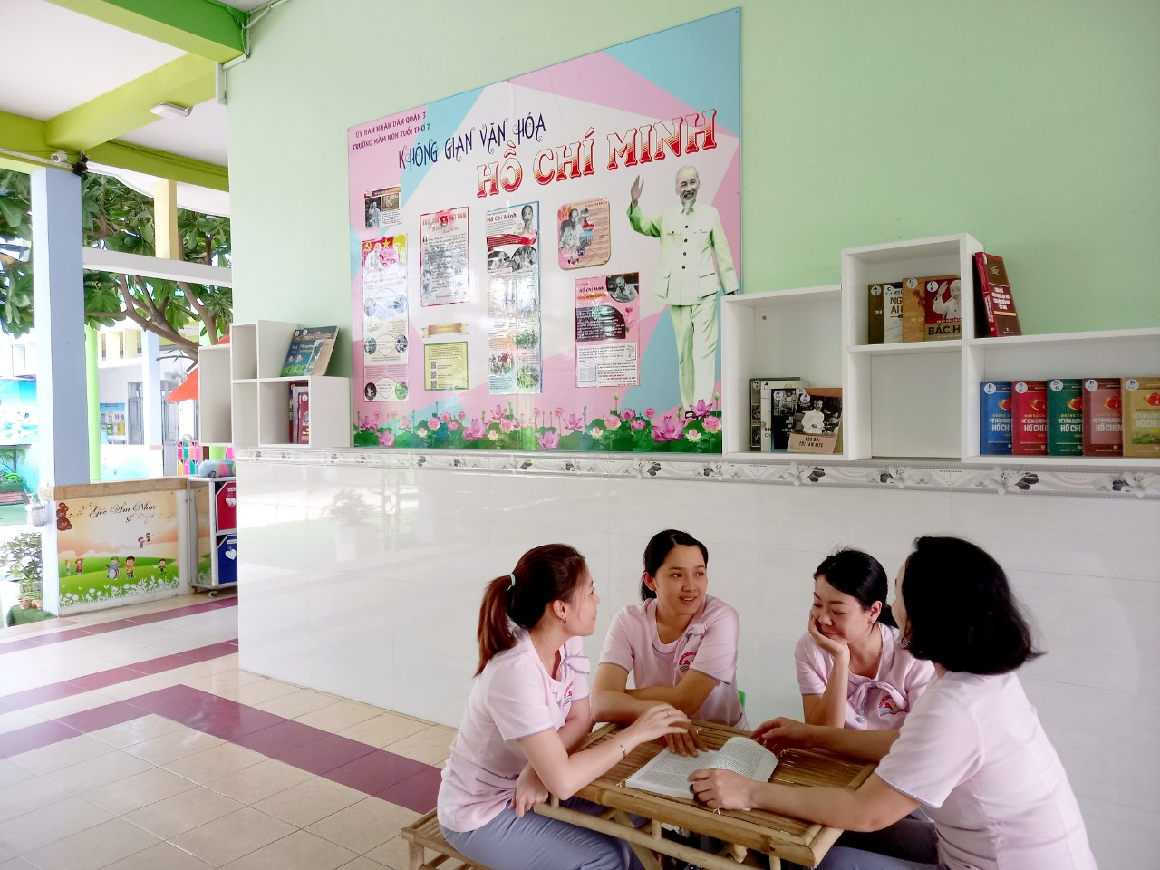
Tổ Can thiệp sớm thảo luận với nhau về những điều học tập được
khi tham quan Không gian văn hoá Hồ Chí Minh tại trường.
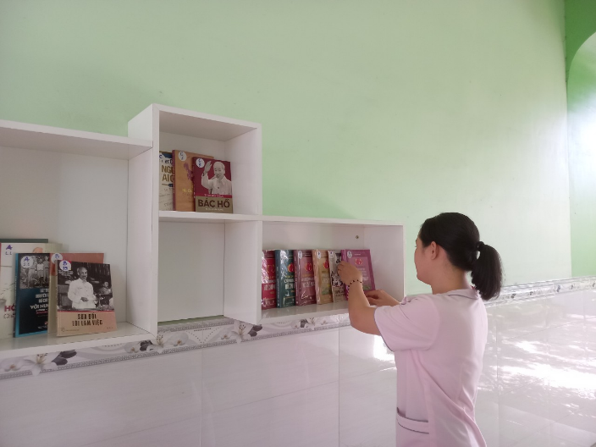
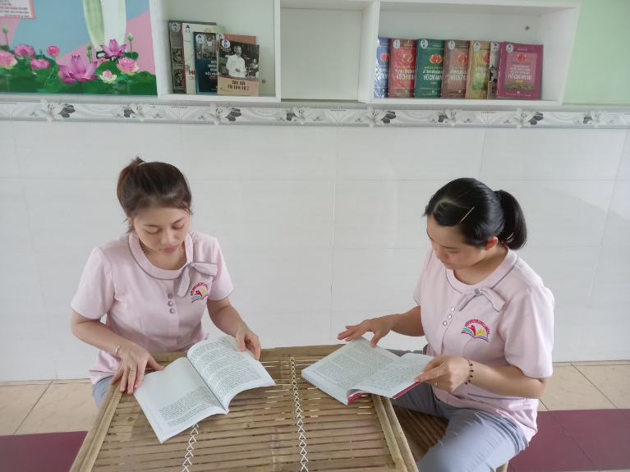
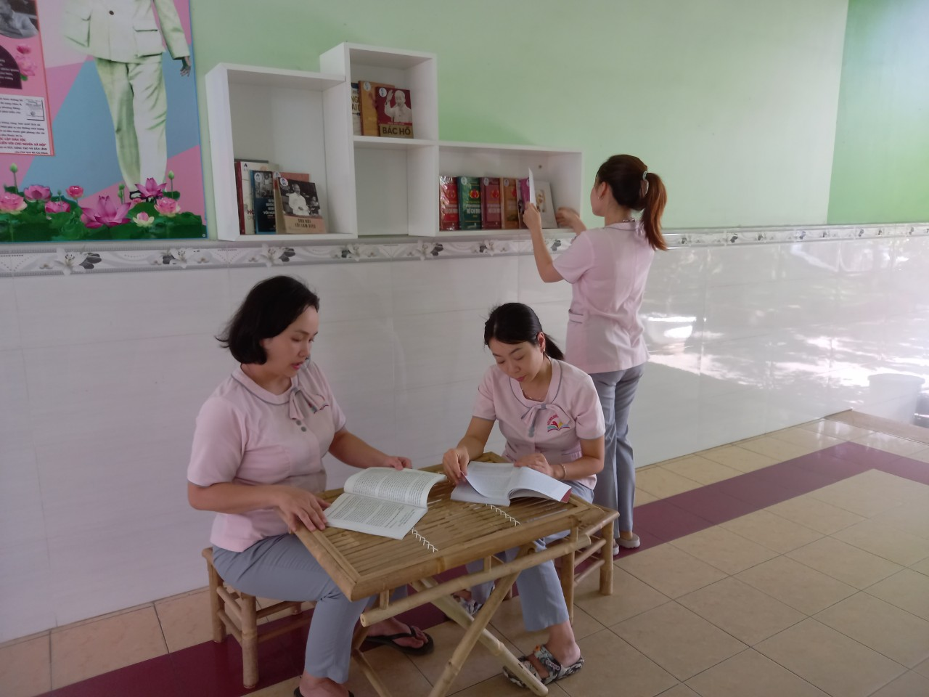
Giáo viên đọc sách tìm hiểu về Bác

